Spoločenstvo mravcov

Prvouka: 2. Ročník Mgr. Dominika Očkaiová
Meno:.......................................................

- KRÁĽOVNÁ A JEJ KOLÓNIA (Čítame s porozumením) :
Kolóniu mravcov tvorí kráľovná, robotnice a samce. Samce slúžia len na oplodnenie kráľovnej a po párení zahynú. Robotnice zabezpečujú chod a fungovanie celej kolónie, napríklad zbierajú potravu a starajú sa o vajíčka a larvy. V niektorých kolóniách sú veľké robotnice s nadmerne vyvinutými hryzadlami vo funkcii vojakov, ktorí bojujú s mravcami inej kolónie či iného druhu. Nová kolónia vo väčšine prípadov vznikne tak, že sa mladá kráľovná osamostatní od svojej materskej kolónie. Tomu predchádza zásnubný let (tzv. rojenie), počas ktorého je oplodnená, a následne si odlamuje krídla. U niektorých druhov párenie neprebieha vo vzduchu, ale len na povrchu mraveniska, a v špecifických prípadoch je kráľovná od začiatku bez krídel a v spoločnosti robotníc čaká v mravenisku na príchod okrídlených samčekov z iných kolónií. Kráľovná sama vychová prvú generáciu robotníc a je v tom čase plne schopná postarať sa sama o seba a o svoje potomstvo. Keď robotnice dospejú, kráľovná sa zmení na stroj na kladenie vajíčok a stane sa závislá od starostlivosti robotníc. Existujú aj výnimky – u vývojovo starých skupín mravcov je kráľovná celý svoj život odkázaná sama na seba, robotnice sa starajú len o vajíčka a larvy. Samce sa dožívajú priemerne 45-60 dní. Robotnice sa dožívajú približne 7 rokov, kráľovná až 20 rokov.
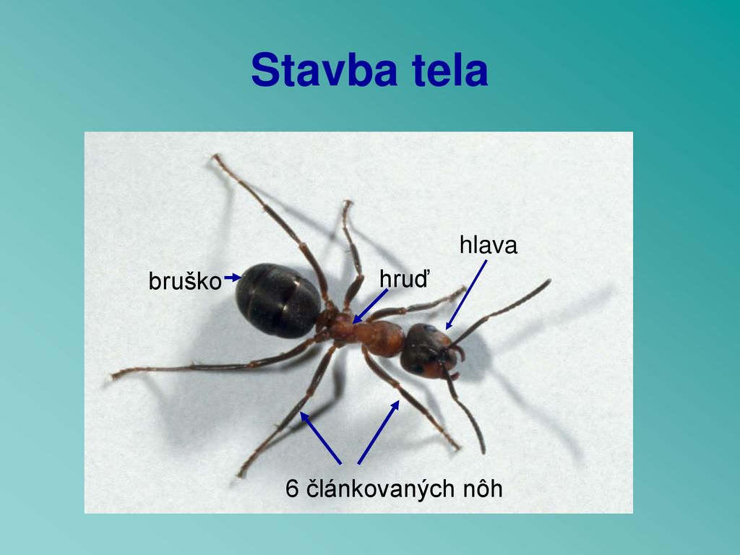

- Napíš správnu odpoveď:
Aké spoločenstvo tvoria mravce?......................................................................................................................
Kto tvorí spoločenstvo?......................................................................................................................................
Akú úlohu má v spoločenstve kráľovná?.........................................................................................................
Akú úlohu majú v spoločenstve samci?............................................................................................................
Akú úlohu majú v spoločenstve robotnice?.....................................................................................................
Koľko rokov sa mravce dožívajú?...................................................................................................................
Ako mravec vyzerá?...........................................................................................................................................

- Nakresli mravenisko, kolóniu mravcov- ako žijú:

